Опубликован закон о национальном мессенджере
и обработке персданных
Обращаем внимание на Федеральный закон от 24.06.2025 N 156-ФЗ.
Документ находится в ИБ «Российское законодательство (Версия Проф)» / ИБ «Российское законодательство» / ИБ «Нормативные документы».

 | ИЗ ДОКУМЕНТА ВЫ УЗНАЕТЕ  С помощью национального мессенджера граждане смогут безопасно обмениваться сообщениями, а благодаря интеграции Госуслуг и прочих систем, например, подтверждать возраст или право на льготы. По общему правилу нельзя требовать оригиналы документов, если гражданин показал данные из них через многофункциональный сервис. Фактическая дата запуска сервиса пока неизвестна.  С 01.09.2025 оформлять согласие на обработку персональных данных нужно будет всегда отдельно от другой информации или документов, которые физлицо подтверждает либо подписывает.
 | РЕКОМЕНДУЕМЫЙ ПОИСК В КОНСУЛЬТАНТПЛЮС  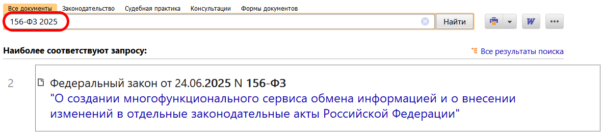
 | ДОПОЛНИТЕЛЬНАЯ ИНФОРМАЦИЯ  Как правильно вести обработку персональных данных, расскажет Типовая ситуация: Обработка персональных данных работников: требования, документы, штрафы (Издательство "Главная книга", 2025).
 | 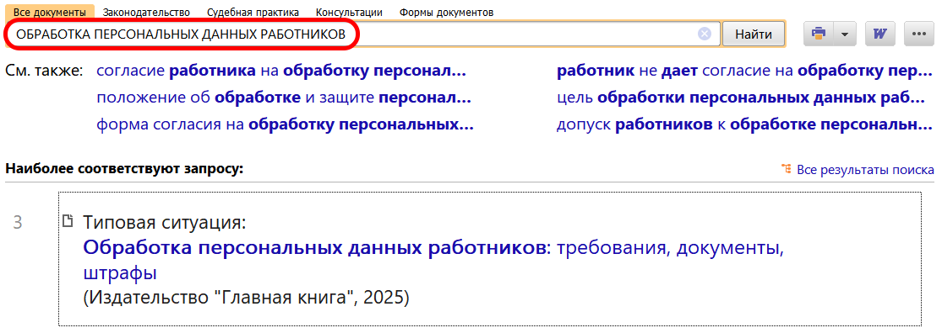
1

